B&R získává vyšší podíl trhu díky inovacím
Výrazný růst specialisty na automatizaci
Výrobce průmyslové elektroniky - společnost B&R - vykazuje další vysoké míry růstu. Díky inovativním řešením získala společnost B&R další podíly na trhu. Především lze zaznamenat vysokou poptávku po inteligentním systému přepravy SuperTrak, typové řadě servozesilovačů ACOPOS P3 a vizualizaci mapp View založenou na webových standardech.
„Velký růst můžeme očekávat také v roce 2016“, řekl generální ředitel pan Peter Gucher na výroční tiskové konferenci společnosti B&R před zahájením veletrhu SPS IPC Drives. Výroba strojů vykazuje podle nejnovějších čísel sdružení VDMA v první polovině roku 2016 růst obratu 2 procenta oproti předchozímu roku. „Tuto hodnotu jsme výrazně překonali a v minulých měsících jsme dokonce ještě posílili“, říká Peter Gucher. „Důvodem je kromě inovativních produktů také to, že optimálně pomáháme našim zákazníkům při realizaci nových strategií hromadné výroby na zakázku.“
Inteligentní lineární systém přepravy
Dalším krokem pro úspěšnou výrobu individualizovaných výrobků v hromadné produkci je systém přepravy SuperTrak společnosti B&R. Konzistentně integrovaný systém SuperTrak ve spojení s roboty a CNC systémy umožňuje vyrábět spolehlivě, přesně a především nenáročně z hlediska údržby. Díky použití nejmodernější technologie lineárních motorů ve spojení s individuálním přepravními jednotkámi lze vyrábět libovolnou velikost výrobní série flexibilním a hospodárným způsobem.
Webová vizualizace pro průmyslové aplikace
Softwarový nosný systém mapp Technology byl v roce 2016 rozšířen o webové řešení vizualizace mapp View. "Naši zákazníci jsou nadšeni, že díky mapp View mohou realizovat moderní uživatelská rozhraní“, řekl Peter Gucher. Snadným způsobem lze integrovat videonahrávky, vícedotykové ovládání a další inovativní koncepce ovládání ze světa chytrých telefonů a tabletů. Tím se zvyšuje produktivita a zkracují se prostoje. Protože vizualizace mapp View je nezávislá na operačních systémech, lze ji provozovat také na libovolných mobilních zařízeních, jako jsou smartphony a tablety. „S vizualizací mapp View jsme vytvořili nástroj, který sjednocuje internetovou technologii a automatizaci, aniž by v týmu pracovníků zabývajících se automatizací byli potřební odborníci na webové technologie.“
Nemodernější architektura systému pro užitková vozidla
Se systémem X90 mobile nabízí společnost B&R na trhu stavebních, zemědělských a komunálních vozidel 35 let zkušeností z oblasti automatizace. Díky tomuto systému mohou výrobci užitkových vozidel využívat nejmodernější hardwarové a softwarové technologie. „Tak výkonné nástroje, jako je naše vývojové prostředí Automation Studio nebo nosný systém mapp, nejsou u běžných systémů v tomto odvětví k dispozici. Výrobci učiní v aplikacích díky technologii společnosti B&R velké inovační kroky“, je přesvědčen pan Gucher.
Růst v odvětví balicí techniky
Rozvoj společnosti B&R zasahuje do všech odvětví. Zvlášť intenzivně lze tento vývoj v současné době sledovat v oblasti balení, zdůrazňuje Peter Gucher. „Zákazníci v odvětví balicí techniky oceňují především vysokou dynamiku a přesnost typové řady servozesilovačů ACOPOS P3.“ Díky vysoké míře přesnosti synchronizace mnoha os a integrované bezpečnostní technice lze vyvíjet flexibilnější balicí stroje pro inteligentní výrobní provozy.
Indie a severní Evropa - trhy s potenciálem růstu
Společnost B&R otevřela v uplynulých 12 měsících na základě vysoké poptávky po řešeních B&R mimo jiné nové kanceláře ve městech Valencie, Štrasburk, Mumbai, také dceřinou společnost ve Finsku. „Naplánována jsou další sídla po celém světě“, řekl pan Gucher.

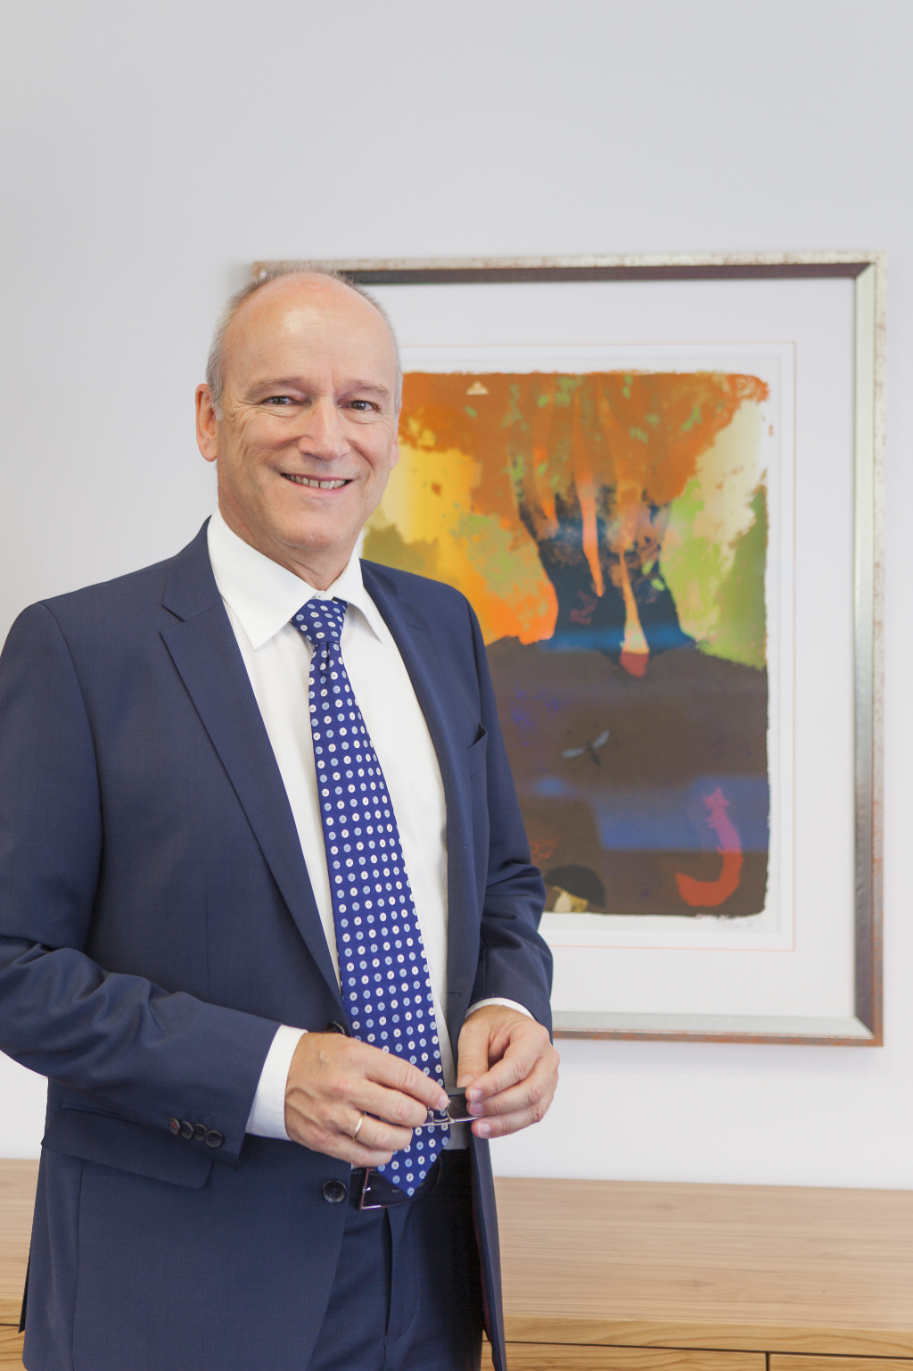
„I v roce 2016 očekáváme značný růst." Peter Gucher, generální ředitel, B&R

O společnosti B&R
Společnost B&R, jako jedna z divizí skupiny ABB, je celosvětovým lídrem v oblasti průmyslové automatizace se sídlem v Rakousku. B&R kombinuje nejmodernější technologie s pokročilým inženýrstvím a poskytuje zákazníkům v téměř každém průmyslovém odvětví kompletní řešení pro automatizaci strojů a výrobních zařízení, řízení pohybu, HMI a integrovanou bezpečnostní techniku. Díky komunikačním standardům pro průmyslový internet věcí, včetně OPC UA, POWERLINK a openSAFETY, a svému vývojovému prostředí Automation Studio B&R neustále stanovuje trendy v automatizaci. Inovativní duch, který udržuje společnost B&R na špici průmyslové automatizace, je poháněn závazkem zjednodušovat procesy a překonávat očekávání zákazníků. Další informace naleznete na adrese www.br-automation.com.
Více informací najdete na www.br-automation.com

